 📍v  [PRAZE](https://www.dtocz.cz/detail-kurzu/7591-1-rekvalifikacni-kurz-spravce-nemovitosti-facility-manager-praha-2025/prezencni) od 3. října 2025 prezenčně

**[SPRÁVCE NEMOVITOSTÍ / FACILITY MANAGER](https://www.dtocz.cz/prehled-kurzu/50-facility-management-sprava-majetku-a-budov?utm_source=FACILITY_BANNER_01_2024&utm_medium=banner-perdubice&utm_campaign=Rekvalifikace&utm_id=Par&utm_term=01_2024&utm_content=link_banner)**

**AKREDITOVANÝ**

**REKVALIFIKAČNÍ KURZ**

**s možností úhrady úřadem práce**

📍v [OSTRAVĚ](https://www.dtocz.cz/kurz/4-rekvalifikacni-kurz-spravce-nemovitosti-facility-manager-ostrava-2025) od 26. září 2025 prezenčně i ONLINE

[](https://www.dtocz.cz/prehled-kurzu/50-facility-management-sprava-majetku-a-budov?utm_source=FACILITY_BANNER_01_2024&utm_medium=banner-perdubice&utm_campaign=Rekvalifikace&utm_id=Par&utm_term=01_2024&utm_content=link_banner)

✅ Získáte ODBORNOST a všechny znalosti ke správě, provozu, údržbě budov

✅ Zvládnete energetický management a úspory budov

✅ Budete znát technická zařízení budov, předpisy, povinnosti revizí i BOZP a PO budov

✅ Naučíme Vás plánovat opravy a rekonstrukce, včetně finanční stránky a mnoho dalšího.

✅ Zvládnete vše o PASPORTIZACI, DIGITALIZACI, CAFM, BIM, TZB-MAR, IOT…

✅ Stanete se ODBORNÍKEM PŘIPRAVENÝM na pozici SPRÁVCE BUDOV a FACILITY managementu

**Kurz může být proplacen úřadem práce také pracovníkům zaměstnaným na plném pracovním poměru.**

Můžete zvolit celý kurz nebo vybrané specializované dny

V kurzu obdržíte unikátní sadu studijních materiálů. Máte možnost individuálních konzultací s předními odborníky v ČR. Podmínka úspěšného absolvování rekvalifikačního kurzu je alespoň 80% účast. Cena rekvalifikačního kurzu v Ostravě 41 000 Kč, v Praze 44 000 Kč (osvobozeno od DPH). Cena za jednotlivý den kurzu: 3 872 Kč vč. DPH.



Kurz pořádáme ve spolupráci s partnery

[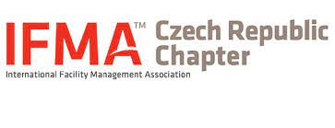](https://ifma.cz/vzdelavani/)[](https://fmjournal.cz/)

**Kontakt a informace ke kurzu: DTO CZ, s.r.o.**

**Mgr.** Jana Ivan, organizační garant, [724 211 606](mailto:724%20211 606), 595 620 111, [jana.ivan@dtocz.cz](mailto:jana.ivan@dtocz.cz)

**Mariánské náměstí 480/5, Ostrava – Mariánské Hory, 709 00** [www.dtocz.cz](http://www.dtocz.cz)

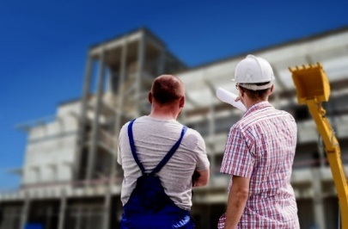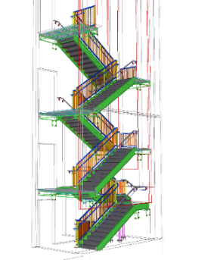

**Stručně z obsahu / každé téma je v rozsahu jednoho školicího dne / dny je možné absolvovat samostatně**

**Katastr nemovitostí pro správce**

Předmět a obsah KN, Katastrální operát, data KN, LV, GP (Geometrické plány) a služebnost inženýrských sítí, vzdálený přístup do ISKN.

**Základy managementu**

Úrovně řízení, role a odpovědnosti v organizaci, manažerské dovednosti, styly řízení, organizační struktura.

**Informační management staveb pro asset management**

Informační management staveb, PIM, AIM, OIR, EIR, CDE, IFC, DSS, LOD, ČSN EN 19 650, pilotní projekty.

**Informační a komunikační technologie**

CAFM review, BIM connection, CDE, CAFM jako nástroj efektivního FM.

**Energetický management**

Aktivní energetický dispečink budovy, TZB pro energetický management, ISO 50001, energetický audit, aktivní i pasivní kroky pro energy management budovy.

**Požadavky na stavby a přístupnost při užívání, provozu a údržbě *-*** Základní požadavky na výstavbu stanovené novou právní úpravou stavebního zákona, vyhlášky o požadavcích na výstavbu a ČSN 73 4001 ve vztahu klíčového tématu přístupnost..

**Poruchy a rekonstrukce budov *-*** Konstrukce staveb – budov. Kategorizace poruch a závad. Algoritmy postupů při evidenci, odstraňování a registraci poruch a závad. Perspektiva využívání metodiky BIM při evidenci, odstraňování a registraci poruch a závad.

**Informační management jako nástroj pro správu majetku***-* asset information model pro potřeby facility managementu, migrace dat mezi CAFM systémy a informačními modely

**DSS – datový standard staveb** - pro nastavení klasifikačních systémů v rámci řízení digital twins a udržování pravdivého stavu DSPS

**Best Practice**

Příklady dobré praxe, sdílení best practice účastníků,

příprava na závěrečné zkoušky, konzultace.

**Problematika Facility managementu a správy budov**

Vymezení pojmu facility management dle ČSN EN 15221 a ISO 41000, FM v evropském kontextu, ekonomická, technická, právní, provozně - technická správa majetku, strategický, taktický operativní management, myšlenková mapa z MESM, vize, strategie správy majetku a facility managementu 21. století

**Vyhrazená technická zařízení a právní předpisy**

Vyhrazená technická zařízení - Elektrická, plynová, tlaková, zdvihací a právní předpisy upravující provoz při správě budov.

**BOZP A PO při správě budov**

BOZP z hlediska facility managera, řízená dokumentace BOZP & PO.

**Stavební údržba a provoz budov**

Plánování údržby, nástroje, přístupy k údržbě, Plán údržby a obnovy, STP, Analytické listy, životnost, opotřebení, údržba a obnova, kategorizace poruch a závad.

**Technická správa budov**

HVAC, MaR,BMS - IoT, pravidelná údržba, prediktivní a preskriptivní TSB, správa síťových portfolií, OPEX & CAPEX

**Povinnosti vlastníka staveb, základy pasportizace a dokumentace ve fázi provozu a užívání**

Základní technické požadavky na stavby, právní povinnosti, ESG, druhy dokumentace v provozní fázi staveb.

**Služby facility managementu**

Outsourcing/inhouse přístup, KPI, SLA, úklidy, TSB, Security, landscaping, gardening apod.) & CAFM.

**Hodnota spravovaných nemovitostí**

Sustainability, nemovitostní trh, oceňování majetků, životnost a opotřebení staveb (oceňovací vyhláška).

**Ekonomika správy majetku**

Tvorba budgetu, řízení a příprava rozpočtu, cashflow TSB, nákladové položky správy budov, OPEX & CAPEX.

**Soft Skills a řízení lidských zdrojů**

Leadership, řízení lidských zdrojů, HR ve facility managementu.

